Астраханская областная организация Профсоюза
работников народного образования и науки РФ

ПАМЯТКА

«6 ОСНОВНЫХ ПРАВИЛ ПО ОХРАНЕ ТРУДА ДЛЯ РАБОТНИКОВ»

Охрана труда — система сохранения жизни и здоровья работников в процессе трудовой деятельности, включающая в себя правовые, социально-экономические, организационно-технические, санитарно-гигиенические, лечебно-профилактические, реабилитационные и иные мероприятия.
Основная цель охраны труда — достижение социального эффекта, то есть обеспечение безопасности труда, сохранение жизни и здоровья работающих, сокращение количества несчастных случаев на производстве и профессиональных заболеваний.
Неудовлетворительная организация производства работ, недостатки в организации и проведении подготовки работников по охране труда, неудовлетворительное содержание и недостатки в организации рабочих мест, неприменение средств индивидуальной защиты приводят к несчастным случаям на производстве.
Несчастный случай на производстве может произойти с каждым, если не соблюдать элементарных, но очень ВАЖНЫХ правил по охране труда:
Прохождение обучения | Прохождение медосмотров
Внимательность на рабочем месте | Применение СИЗ
Соблюдение инструкций | Соблюдение трудовой дисциплины
Прохождение обучения

Статья 214
ТК РФ
Работник обязан проходить обучение безопасным
методам и приемам выполнения работ и оказанию
первой помощи пострадавшим на производстве,
инструктаж по охране труда, стажировку на рабочем месте, проверку знаний требований охраны труда.

Для всех поступающих на работу лиц, а также для работников, переводимых на другую работу, работодатель или уполномоченное им лицо обязаны проводить инструктаж по охране труда, организовывать обучение безопасным методам и приемам выполнения работ и оказания первой помощи пострадавшим.
Статья 225
ТК РФ

Работодатель обеспечивает обучение лиц, поступающих на работу с вредными и (или) опасными условиями труда, безопасным методам и приемам выполнения работ со стажировкой на рабочем месте и сдачей экзаменов и проведение их периодического обучения по охране труда и проверку знаний требований охраны труда в период работы.

Прохождение медосмотров

Работник обязан проходить обязательные предварительные и периодические медицинские осмотры, другие обязательные медицинские осмотры,
Статья 214
ТК РФ
проходить внеочередные медицинские осмотры по направлению работодателя в случаях, предусмотренных законодательством

Профилактические медосмотры призваны выявлять заболевания на ранних стадиях или предрасположенность к ним с тем, чтобы начать применять профилактические меры и своевременное лечение, что поможет продлить здоровую, активную жизнь, снизить заболеваемость и предупредить тяжелые осложнения.

Внимательность на рабочем месте

Работник обязан немедленно извещать своего непосредственного или вышестоящего руководителя о любой ситуации, угрожающей жизни и здоровью людей, о каждом несчастном случае, происшедшем на производстве, или об ухудшении состояния своего здоровья, в том числе о проявлении признаков острого профессионального заболевания (отравления).
Статья 214
ТК РФ

Знать и строго соблюдать требования охраны труда, заметив нарушение требований охраны труда другим работником, предупредить его о необходимости их соблюдения

быть внимательным, не отвлекаться посторонними делами и разговорами
правильно применять рабочий инструмент
при совместной работе согласовывать свои действия с действиями других работников

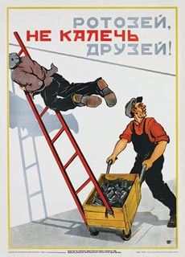
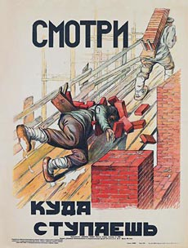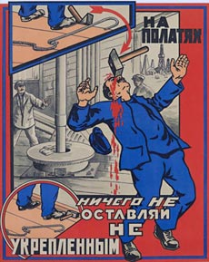

Применение СИЗ
Статья 214
ТК РФ

Работник обязан правильно применять средства индивидуальной и коллективной защиты

Работодатель за счет своих средств обязан в соответствии с установленными нормами обеспечивать своевременную выдачу специальной одежды, специальной обуви и других средств индивидуальной защиты, а также их хранение, стирку, сушку, ремонт и замену.
Статья 221
ТК РФ

В случае необеспечения работника в соответствии с установленными нормами средствами индивидуальной и коллективной защиты работодатель не имеет права требовать от работника исполнения трудовых обязанностей и обязан оплатить возникший по этой причине простой
Статья 220 ТК РФ

При выдаче СИЗ, применение которых требует от работников практических навыков (респираторы, противогазы, самоспасатели, предохранительные пояса, накомарники, каски и др.), работодатель обеспечивает проведение инструктажа работников о правилах применения указанных СИЗ, простейших способах проверки их работоспособности и исправности, а также организует тренировки по их применению.
СИЗ, выдаваемые работникам, должны соответствовать их полу, росту, размерам, характеру и условиям выполняемой работы
ПОМНИ! Работник должен:
1. Правильно применять СИЗ;
2. Ставить в известность работодателя (или его представителя) о выходе из строя (неисправности) СИЗ.

Соблюдение инструкций

Статья 214
ТК РФ
Работник обязан соблюдать требования охраны труда

Инструкция по охране труда содержит:
- Общие требования охраны труда;
- Требования охраны труда перед началом работы;
- Требования охраны труда во время работы;
- Требования охраны труда в аварийных ситуациях;
- Требования охраны труда по окончании работы.

Действующие инструкции по охране труда для работников структурного подразделения организации, а также перечень этих инструкций хранится у руководителя подразделения.
Инструкции по охране труда для работников могут быть выданы им на руки для изучения при первичном инструктаже либо вывешены на рабочих местах или участках, либо хранятся в ином месте, доступном для работников.
Соблюдение трудовой дисциплины

Работник обязан:
Статья 21
ТК РФ
соблюдать правила внутреннего трудового распорядка,
соблюдать трудовую дисциплину;
выполнять установленные нормы труда;
соблюдать требования по охране труда
и обеспечению безопасности труда.

Соблюдай режимы труда и отдыха!
Работникам следует обязательно использовать регламентированные перерывы в течение рабочего дня (смены) для восстановления своей работоспособности. Это позволит снизить невнимательность и рассеянность в работе, из-за которых увеличивается риск получения травмы.
Источник:
МИНИСТЕРСТВО ТРУДА, ЗАНЯТОСТИ И МИГРАЦИОННОЙ ПОЛИТИКИ
САМАРСКОЙ ОБЛАСТИ
ДЕПАРТАМЕНТ УСЛОВИЙ И ОХРАНЫ ТРУДА

